aptechlogowwbkaptechlogo

**QUẢN LÝ KHÁCH SẠN**

**Lớp C1908G2**

**Nhóm 4**

1. Hoàng Trung Dũng
2. Trần Văn Vững

**Giảng viên hướng dẫn:** Đặng Minh Tuấn

**Bách Khoa Aptech Tháng 12 - 2020**

# MỤC LỤC

MỤC LỤC 2

I. TỔNG QUAN HỆ THỐNG 3

1.1 Phát biểu bài toán: 3

1.2 Yêu cầu phần cứng và phần mềm 3

II. PHÂN TÍCH ĐẶC TẢ YÊU CẦU HỆ THỐNG 3

2.1 Biểu đồ luồng dữ liệu mức ngữ cảnh 3

2.2 Sơ đồ quan hệ thực thể 3

2.3 Sơ đồ chức năng của hệ thống 3

2.4 Mô tả chức năng hệ thống 4

III. THIẾT KẾ DỮ LIỆU 4

3.1 Thiết kế bảng dữ liệu 4

3.2 Sơ đồ quan hệ giữa các bảng 5

IV. THIẾT KẾ GIAO DIỆN 5

4.1 Giao màn hình chính ứng dụng 5

V. Bảng phân công công việc 5

# TỔNG QUAN HỆ THỐNG

## Phát biểu bài toán:

Trong những năm gần đây du lịch là một trong những ngành có độ tăng trưởng cao nhất cả nước. Rất nhiều khách sạn đua nhau phát triển liên tục và nhanh chóng cùng với sự phát triển của xã hội về quy mô và chất lượng.

Hiện nay, các khách sạn phải trực tiếp tiếp nhận, quản lý một khối lượng lớn và thường xuyên nhiều loại khách, cùng với hàng loạt dịch vụ phát sinh theo nhu cầu của khách hàng. Do đó, công việc quản lý hoạt động kinh doanh của khách sạn ngày càng phức tạp hơn.

Hơn nữa, công tác quản lý không chỉ đơn thuần là quản lý về lưu lược khách đến với khách sạn, sử dụng các loại hình dịch vụ … mà công việc quản lý còn phải đáp ứng nhu cầu về việc báo cáo các loại hình doanh thu, tình hình kinh doanh của khách sạn … để từ đó có thể đưa ra định hướng và lập kế hoạch phát triển cho công việc kinh doanh đó. Nhưng với việc lưu trữ và xử lý bằng thủ công như hiện nay thì sẽ tốn rất nhiều thời gian và nhân lực mà không đem lại hiệu quả cao. Do đó cần phải tin học hóa hình thức quản lý, cụ thể là xây dựng một phần mềm để đáp ứng nhu cầu quản lý toàn diện, thống nhất và đạt hiệu quả cao nhất cho hoạt động kinh doanh của khách sạn.

Do những nhu cầu trên nên nhóm chúng em quyết định chọn đề tài bảo vệ là “Quản lý khách sạn” như là một chính yếu cho nhu cầu ứng dụng công nghệ thông tin vào kinh doanh.

## Yêu cầu phần cứng và phần mềm

|  |  |  |
| --- | --- | --- |
|  | **Máy chủ** | **Máy khách** |
| Phần cứng | CPU I3 trở lên  RAM 8GB  Ổ cứng 1TB | Cpu U3  Ram 2GB |
| Phần mềm | HĐH Linux  CSDL MySQL | HĐH Linux, Windows, MaxOs |

### 

# PHÂN TÍCH ĐẶC TẢ YÊU CẦU HỆ THỐNG

## Biểu đồ luồng dữ liệu mức ngữ cảnh

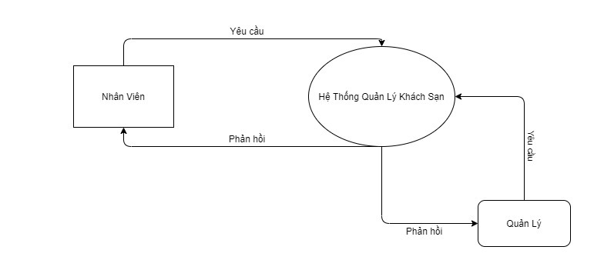

## Sơ đồ quan hệ thực thể

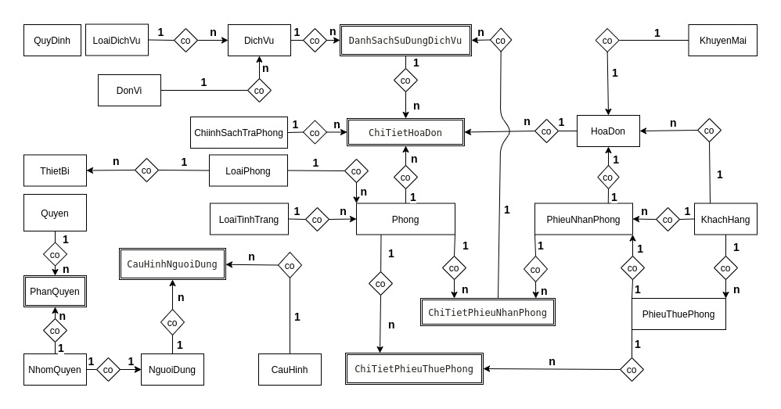

## Sơ đồ chức năng của hệ thống

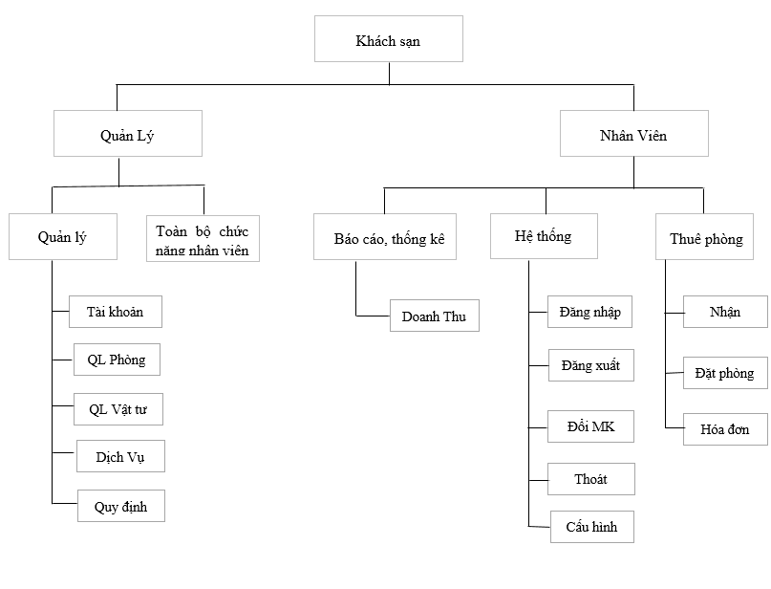

## Mô tả chức năng hệ thống

* **Chức năng “Đăng nhập”**

|  |  |
| --- | --- |
| **Miêu tả** | Cho phép quản trị viên đăng nhập vào hệ thống để quản lí các chức năng khác |
| **Đầu vào** | Cung cấp tendangnhap và password |
| **Xử lý** | Kiểm tra dữ liệu đầu vào |
| **Xuất** | Đúng thì cho đăng nhập, sai thì báo lỗi |

* **Chức năng “Đăng xuất”**

|  |  |
| --- | --- |
| **Miêu tả** | Cho phép quản trị viên đăng xuất khỏi hệ thống. |
| **Đầu vào** | Chuột phải vào hình ảnh trên thanh menubar |
| **Xử lý** | Kiểm tra phiên đăng nhập |
| **Xuất** | Đăng xuất thành công |

* **Chức năng “Đổi mật khẩu”**

|  |  |
| --- | --- |
| **Miêu tả** | Cho phép quản trị viên đổi mật khẩu đăng nhập |
| **Đầu vào** | Nhập thông tin các trường trên form |
| **Xử lý** | Check dữ liệu trên form |
| **Xuất** | Thông báo kết quả |

* **Chức năng “Cấu hình”**

|  |  |
| --- | --- |
| **Miêu tả** | Cho phép quản trị viên cấu hình hệ thống |
| **Đầu vào** | Chọn cấu hình |
| **Xử lý** | Kiểm tra cấu hình đc chọn |
| **Xuất** | Thông báo thay đổi cấu hình thành công |

* **Chức năng “Thêm mới tài khoản”**

|  |  |
| --- | --- |
| **Miêu tả** | Cho phép Quản Lý thêm các tài khoản đăng nhập và phân quyền |
| **Đầu vào** | Nhập thông tin các trường trên form và chọn quyền |
| **Xử lý** | Check dữ liệu đầu vào |
| **Xuất** | Thông báo kết quả |

* **Chức năng thêm mới, cập nhật**

|  |  |
| --- | --- |
| **Miêu tả** | Cho phép quản trị viên thêm mới, cập nhật các bảng như ThietBi, LoaiPhong, … |
| **Đầu vào** | Cung cấp thông tin của các trường cần thêm mới hoặc cập nhật |
| **Xử lý** | Kiểm tra thông tin nhập trên form và lưu vào bảng tương ứng |
| **Xuất** | Nếu thành công chuyển về trang danh sách tương ứng. Nếu không thì báo lỗi và yêu cầu nhập lại |

* **Chức năng xóa và tìm kiếm**

|  |  |
| --- | --- |
| **Miêu tả** | Cho phép quản trị viên xóa hoặc tìm kiếm các hóa đơn, danh mục, khách hàng,… |
| **Đầu vào** | Người dùng click vào trường r chọn xóa, hoặc bấm vào tiếm kiếm |
| **Xử lý** | Check dữ liệu |
| **Xuất** | Trả về kết quả và thông báo ra màn hình |

* **Chức năng nhận, đặt phòng, hóa đơn**

|  |  |
| --- | --- |
| **Miêu tả** | Cho phép quản trị viên xử lí việc nhận, đặt phòng, hóa đơn của khách hàng |
| **Đầu vào** | Kiểm tra thông tin của khách hàng và phòng |
| **Xử lý** | Check dữ liệu |
| **Xuất** | Trả về kết quả và thông báo ra màn hình |

* **Chức năng thống kê doanh thu**

|  |  |
| --- | --- |
| **Miêu tả** | Cho phép quản trị viên thống kê các chi tiêu thu nhập,… |
| **Đầu vào** | Cung cấp thông tin của các trường trên form |
| **Xử lý** | Kiểm tra thông tin nhập trên form |
| **Xuất** | Hiển thị kết quả |

# THIẾT KẾ DỮ LIỆU



## Thiết kế bảng dữ liệu

* Bảng **Quyen**

|  |  |  |  |  |
| --- | --- | --- | --- | --- |
| **Tên cột**  **Field** | **Kiểu dữ liệu**  **DataType** | **Độ dài (Length)** | **Rằng buộc**  **Constraint** | **Mô tả**  **Content** |
| MaQuyen | int |  | Khóa Chính |  |
| Quyen | nvarchar | 50 |  |  |

* Bảng **PhanQuyen**

|  |  |  |  |  |
| --- | --- | --- | --- | --- |
| **Tên cột**  **Field** | **Kiểu dữ liệu**  **DataType** | **Độ dài (Length)** | **Rằng buộc**  **Constraint** | **Mô tả**  **Content** |
| MaQuyen | int |  | Khóa Chính, Khóa ngoại tới Quyen |  |
| MaNhomQuyen | int |  | Khóa Chính, Khóa ngoại tới NhomQuyen |  |

* Bảng **NhomQuyen**

|  |  |  |  |  |
| --- | --- | --- | --- | --- |
| **Tên cột**  **Field** | **Kiểu dữ liệu**  **DataType** | **Độ dài (Length)** | **Rằng buộc**  **Constraint** | **Mô tả**  **Content** |
| MaNhomQuyen | int |  | Khóa Chính, Khóa ngoại tới Quyen |  |
| TenNhomQuyen | nvarchar | 50 |  |  |

* Bảng **CauHinh**

|  |  |  |  |  |
| --- | --- | --- | --- | --- |
| **Tên cột**  **Field** | **Kiểu dữ liệu**  **DataType** | **Độ dài (Length)** | **Rằng buộc**  **Constraint** | **Mô tả**  **Content** |
| MaCauHinh | int |  | Khóa Chính, Khóa ngoại tới CauHinhNguoiDung |  |
| LoaiCauHinh | nvarchar | 50 |  |  |

* Bảng **CauHinhNguoiDung**

|  |  |  |  |  |
| --- | --- | --- | --- | --- |
| **Tên cột**  **Field** | **Kiểu dữ liệu**  **DataType** | **Độ dài (Length)** | **Rằng buộc**  **Constraint** | **Mô tả**  **Content** |
| MaCauHinh | int |  | Khóa Chính, Khóa ngoại tới CauHinh |  |
| MaNguoiDung | int |  | Khóa Chính, Khóa ngoại tới NguoiDung |  |
| NoiDungCauHinh | nvarchar | 50 |  |  |

* Bảng **NguoiDung**

|  |  |  |  |  |
| --- | --- | --- | --- | --- |
| **Tên cột**  **Field** | **Kiểu dữ liệu**  **DataType** | **Độ dài (Length)** | **Rằng buộc**  **Constraint** | **Mô tả**  **Content** |
| MaNguoiDung | int |  | Khóa Chính |  |
| TenNguoiDung | nvarchar | 50 |  |  |
| TenDangNhap | nvarchar | 50 |  |  |
| MatKhau | nvarchar | 50 |  |  |
| Anh | image |  |  |  |
| Email | varchar | 50 | UNIQUE |  |
| NgaySinh | datetime |  |  |  |
| GioiTinh | bit |  |  |  |
| MaNhomQuyen | int |  | Khóa ngoại tới NhomQuyen |  |

* Bảng **KhachHang**

|  |  |  |  |  |
| --- | --- | --- | --- | --- |
| **Tên cột**  **Field** | **Kiểu dữ liệu**  **DataType** | **Độ dài (Length)** | **Rằng buộc**  **Constraint** | **Mô tả**  **Content** |
| MaKhachHang | Varchar | 3 | Khóa Chính |  |
| TenKhachHang | nvarchar | 50 |  |  |
| CMND | nvarchar | 15 | UNIQUE |  |
| DiaChi | nvarchar | 50 |  |  |
| DienThoai | int |  | UNIQUE |  |
| GioiTinh | bit |  |  |  |
| QuocTich | nvarchar | 50 |  |  |

* Bảng **ThietBi**

|  |  |  |  |  |
| --- | --- | --- | --- | --- |
| **Tên cột**  **Field** | **Kiểu dữ liệu**  **DataType** | **Độ dài (Length)** | **Rằng buộc**  **Constraint** | **Mô tả**  **Content** |
| MaThietBi | varchar | 8 | Khóa Chính |  |
| MaLoaiPhong | varchar | 5 | Khóa ngoại tới LoaiPhong |  |
| TenThietBi | nvarchar | 50 |  |  |
| SoLuong | int |  |  |  |

* Bảng **DonVi**

|  |  |  |  |  |
| --- | --- | --- | --- | --- |
| **Tên cột**  **Field** | **Kiểu dữ liệu**  **DataType** | **Độ dài (Length)** | **Rằng buộc**  **Constraint** | **Mô tả**  **Content** |
| MaDonVi | varchar | 3 | Khóa Chính |  |
| TenDonVi | nvarchar | 50 |  |  |

* Bảng **ChinhSachTraPhong**

|  |  |  |  |  |
| --- | --- | --- | --- | --- |
| **Tên cột**  **Field** | **Kiểu dữ liệu**  **DataType** | **Độ dài (Length)** | **Rằng buộc**  **Constraint** | **Mô tả**  **Content** |
| MaChinhSach | varchar | 5 | Khóa Chính |  |
| Noidung | nvarchar | 50 |  |  |
| PhuThu | float |  |  |  |

* Bảng **DichVu**

|  |  |  |  |  |
| --- | --- | --- | --- | --- |
| **Tên cột**  **Field** | **Kiểu dữ liệu**  **DataType** | **Độ dài (Length)** | **Rằng buộc**  **Constraint** | **Mô tả**  **Content** |
| MaDichVu | varchar | 5 | Khóa Chính |  |
| MaLoaiDichVu | varchar | 5 | Khóa ngoại tới LoaiDichVu |  |
| MaDonVi | varchar | 3 | Khóa ngoại tới DonVi |  |
| DonGia | float |  |  |  |

* Bảng **HoaDon**

|  |  |  |  |  |
| --- | --- | --- | --- | --- |
| **Tên cột**  **Field** | **Kiểu dữ liệu**  **DataType** | **Độ dài (Length)** | **Rằng buộc**  **Constraint** | **Mô tả**  **Content** |
| MaHoaDon | int |  | Khóa Chính, Tự động tăng |  |
| NhanVienLap | nvarchar | 50 |  |  |
| MaKhachHang | varchar | 3 | Khóa ngoại tới KhachHang |  |
| MaNhanPhong | varchar | 5 | Khóa ngoại tới PhieuNhanPhong |  |
| MaKhuyenMai | int |  | Khóa ngoại tới KhuyenMai |  |
| TongTien | float |  |  |  |
| NgayLap | datetime |  |  |  |

* Bảng **KhuyenMai**

|  |  |  |  |  |
| --- | --- | --- | --- | --- |
| **Tên cột**  **Field** | **Kiểu dữ liệu**  **DataType** | **Độ dài (Length)** | **Rằng buộc**  **Constraint** | **Mô tả**  **Content** |
| MaKhuyenMai | int |  | Khóa Chính, tự tăng |  |
| MaPhieu | varchar | 50 | UNIQUE |  |
| GiaTri | float |  |  |  |
| NoiDung | nvarchar | 100 |  |  |
| NgayBatDau | datetime |  |  |  |
| NgayKetThuc | datetime |  |  |  |
| KieuTinh | bit |  |  |  |

* Bảng **DanhSachSuDungDichVu**

|  |  |  |  |  |
| --- | --- | --- | --- | --- |
| **Tên cột**  **Field** | **Kiểu dữ liệu**  **DataType** | **Độ dài (Length)** | **Rằng buộc**  **Constraint** | **Mô tả**  **Content** |
| MaSuDungDVu | varchar | 4 | Khóa Chính |  |
| MaDichVu | varchar | 5 | Khóa ngoại tới DichVu |  |
| MaNhanPhong | varchar | 5 |  |  |
| MaPhong | varchar | 3 | Khóa ngoại tới ChiTietPhieuNhanPhong |  |
| SoLuong | int |  |  |  |

* Bảng **LoaiDichVu**

|  |  |  |  |  |
| --- | --- | --- | --- | --- |
| **Tên cột**  **Field** | **Kiểu dữ liệu**  **DataType** | **Độ dài (Length)** | **Rằng buộc**  **Constraint** | **Mô tả**  **Content** |
| MaLoaiDichVu | varchar | 5 | Khóa Chính |  |
| TenLoaiDichVu | nvarchar | 50 |  |  |

* Bảng **LoaiPhong**

|  |  |  |  |  |
| --- | --- | --- | --- | --- |
| **Tên cột**  **Field** | **Kiểu dữ liệu**  **DataType** | **Độ dài (Length)** | **Rằng buộc**  **Constraint** | **Mô tả**  **Content** |
| MaLoaiPhong | varchar | 3 | Khóa Chính |  |
| TenLoaiPhong | nvarchar | 50 |  |  |
| DonGia | float |  |  |  |
| SoNguoiChuan | int |  |  |  |
| SoNguoiToiDa | int |  |  |  |
| TyLeTang | float |  |  |  |

* Bảng **LoaiTinhTrang**

|  |  |  |  |  |
| --- | --- | --- | --- | --- |
| **Tên cột**  **Field** | **Kiểu dữ liệu**  **DataType** | **Độ dài (Length)** | **Rằng buộc**  **Constraint** | **Mô tả**  **Content** |
| MaLoaiTinhTrangPhong | int |  | Khóa Chính, tự tăng |  |
| TenLoaiTinhTrang | nvarchar | 50 |  |  |

* Bảng **PhieuNhanPhong**

|  |  |  |  |  |
| --- | --- | --- | --- | --- |
| **Tên cột**  **Field** | **Kiểu dữ liệu**  **DataType** | **Độ dài (Length)** | **Rằng buộc**  **Constraint** | **Mô tả**  **Content** |
| MaNhanPhong | varchar | 5 | Khóa Chính |  |
| MaPhieuThue | varchar | 10 | Khóa ngoại tới PhieuThuePhong |  |
| MaKhachHang | varchar | 3 | Khóa ngoại tới KhachHang |  |
| TrangThai | bit |  |  |  |

* Bảng **PhieuThuePhong**

|  |  |  |  |  |
| --- | --- | --- | --- | --- |
| **Tên cột**  **Field** | **Kiểu dữ liệu**  **DataType** | **Độ dài (Length)** | **Rằng buộc**  **Constraint** | **Mô tả**  **Content** |
| MaPhieuThue | varchar | 10 | Khóa Chính |  |
| MaKhachHang | varchar | 3 | Khóa ngoại tới KhachHang |  |
| TrangThai | bit |  |  |  |

* Bảng **Phong**

|  |  |  |  |  |
| --- | --- | --- | --- | --- |
| **Tên cột**  **Field** | **Kiểu dữ liệu**  **DataType** | **Độ dài (Length)** | **Rằng buộc**  **Constraint** | **Mô tả**  **Content** |
| MaPhong | varchar | 3 | Khóa Chính |  |
| MaLoaiPhong | varchar | 3 | Khóa ngoại tới LoaiPhong |  |
| MaLoaiTinhTrangPhong | int |  | Khóa ngoại tới LoaiTinhTrang |  |
| GhiChu | nvarchar | 50 |  |  |

* Bảng **QuyDinh**

|  |  |  |  |  |
| --- | --- | --- | --- | --- |
| **Tên cột**  **Field** | **Kiểu dữ liệu**  **DataType** | **Độ dài (Length)** | **Rằng buộc**  **Constraint** | **Mô tả**  **Content** |
| MaQuyDinh | int |  | Khóa chính, tự tăng |  |
| TenQuyDinh | nvarchar | 50 |  |  |
| MoTa | nvarchar | Max |  |  |

* Bảng **ChiTietPhieuThuePhong**

|  |  |  |  |  |
| --- | --- | --- | --- | --- |
| **Tên cột**  **Field** | **Kiểu dữ liệu**  **DataType** | **Độ dài (Length)** | **Rằng buộc**  **Constraint** | **Mô tả**  **Content** |
| MaPhieuThue | varchar | 10 | Khóa Chính, Khóa ngoại tới PhieuThuePhong |  |
| MaPhong | varchar | 3 | Khóa Chính, Khóa ngoại tới Phong |  |
| NgayDangKy | datetime |  |  |  |
| NgayNhan | datetime |  |  |  |
| NgayTraDuKien | datetime |  |  |  |

* Bảng **ChiTietPhieuNhanPhong**

|  |  |  |  |  |
| --- | --- | --- | --- | --- |
| **Tên cột**  **Field** | **Kiểu dữ liệu**  **DataType** | **Độ dài (Length)** | **Rằng buộc**  **Constraint** | **Mô tả**  **Content** |
| MaNhanPhong | varchar | 5 | Khóa chính, khóa ngoại tới PhieuNhanPhong |  |
| MaPhong | varchar | 3 | Khóa chính, khóa ngoại tới Phong |  |
| HoTenKhachHang | nvarchar | 50 |  |  |
| CMND | nvarchar | 15 | UNIQUE |  |
| NgayNhan | datetime |  |  |  |
| NgayTraDuKien | datetime |  |  |  |
| NgayTraThucTe | datetime |  |  |  |

* Bảng **ChiTietHoaDon**

|  |  |  |  |  |
| --- | --- | --- | --- | --- |
| **Tên cột**  **Field** | **Kiểu dữ liệu**  **DataType** | **Độ dài (Length)** | **Rằng buộc**  **Constraint** | **Mô tả**  **Content** |
| MaHoaDon | int |  | Khóa Chính, Khóa ngoại tới HoaDon |  |
| MaPhong | varchar | 3 | Khóa Chính, Khóa ngoại tới Phong |  |
| MaSuDungDichVu | varchar | 4 | Khóa Chính, Khóa ngoại tới SuDungDichVu |  |
| MaChinhSach | varchar | 5 | Khóa Chính, Khóa ngoại tới ChinhSachTraPhong |  |
| PhuThu | float |  |  |  |
| TienPhong | float |  |  |  |
| TienDichVu | float |  |  |  |
| GiamGiaKH | float |  |  |  |
| HinhThucThanhToan | nvarchar | 50 |  |  |
| SoNgay | int |  |  |  |
| ThanhTien | float |  |  |  |

## Sơ đồ quan hệ giữa các bảng

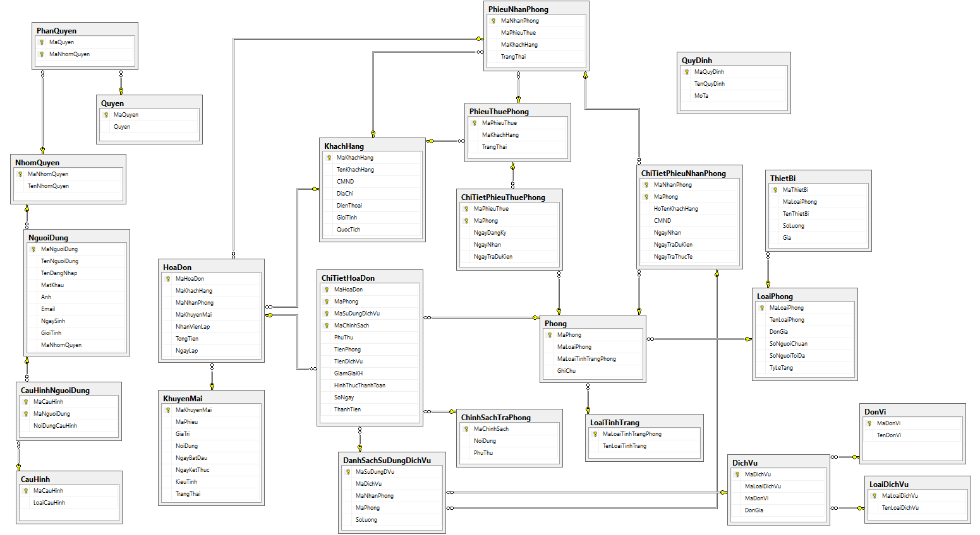

# THIẾT KẾ GIAO DIỆN



## Một số giao màn hình chính ứng dụng

* Giao diện đăng nhập:

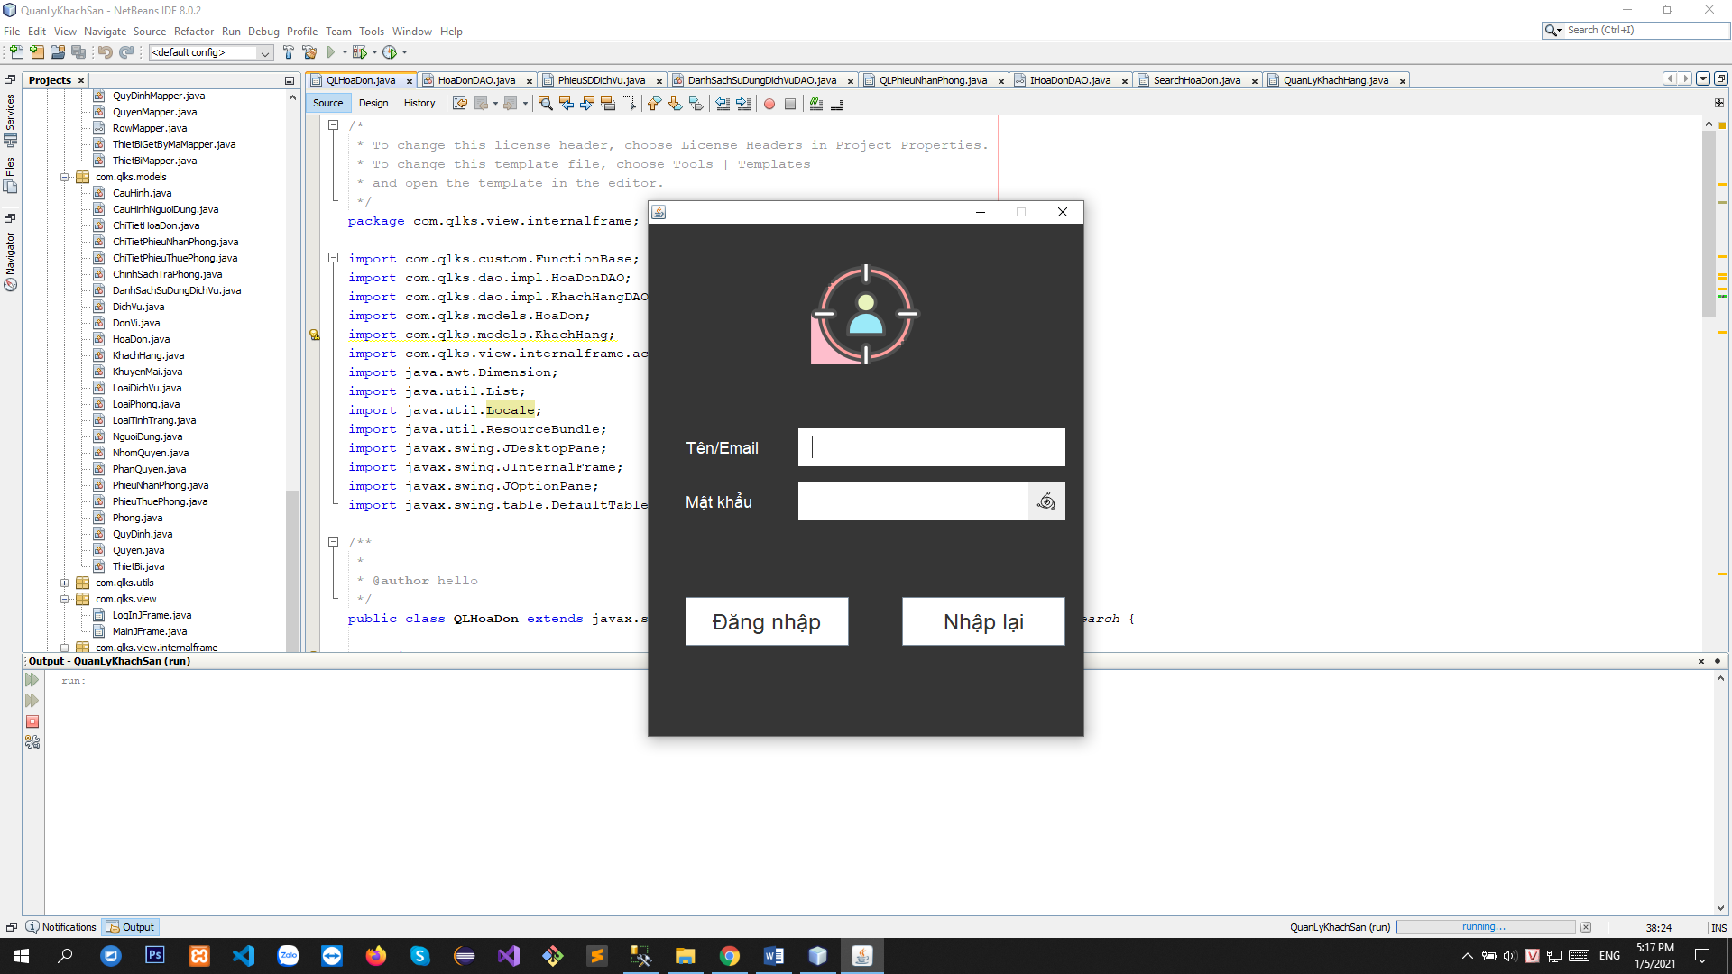

* Giao diện trang chính:

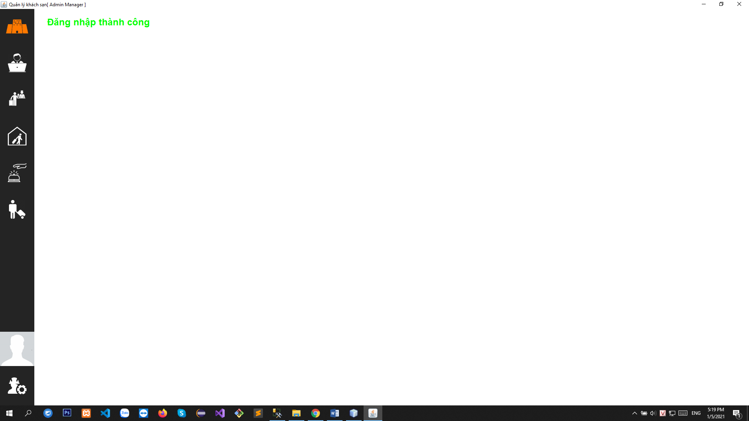

* Giao diện trang quản lý tài khoản người dùng:

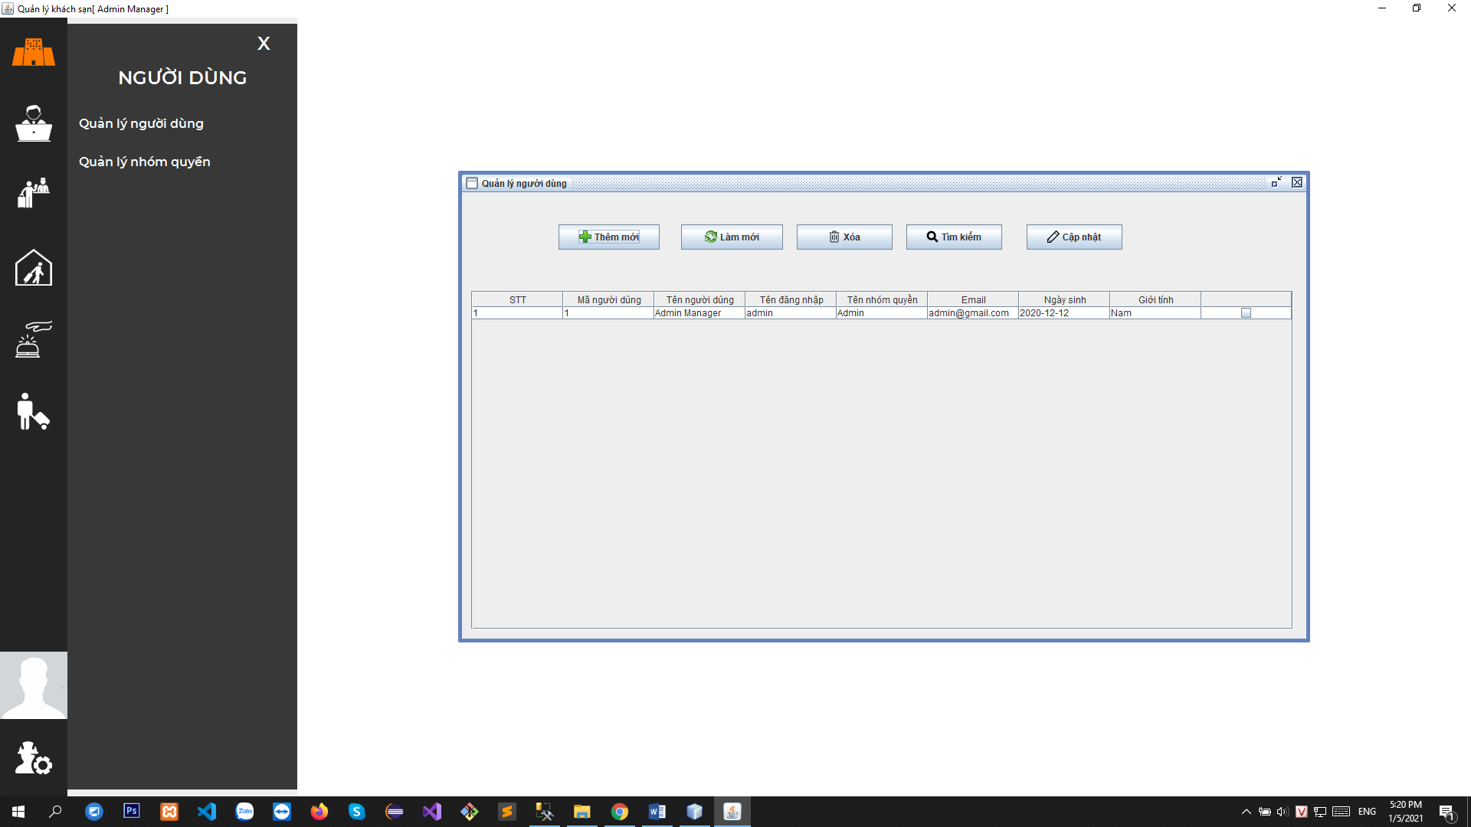

* Giao diện quản lý nhóm quyền:

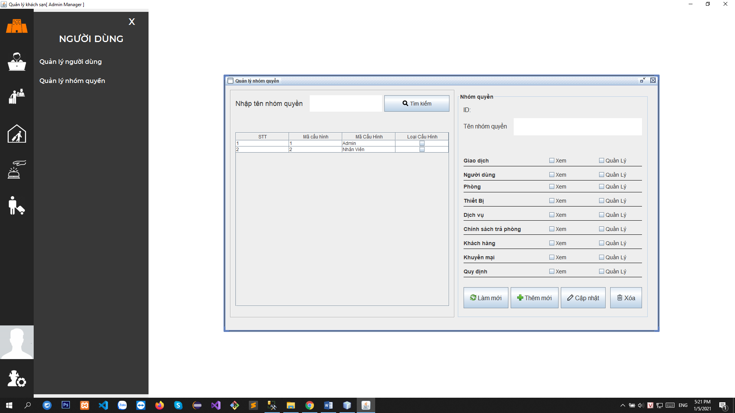

* Giao diện đăng ký phòng:

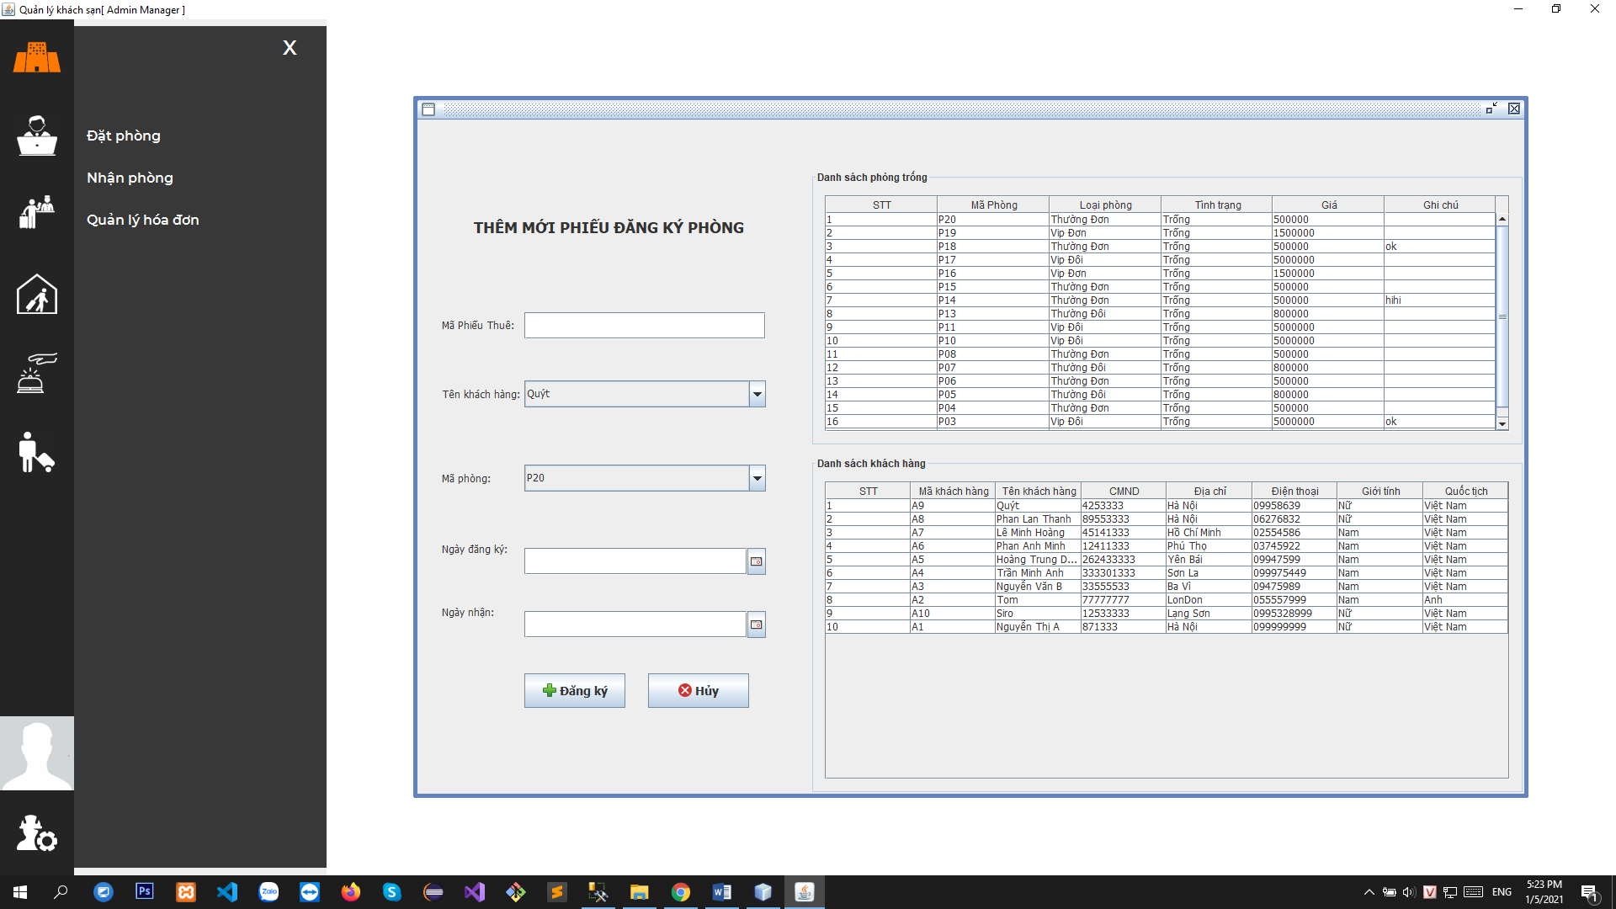

* Giao diện nhận phòng:

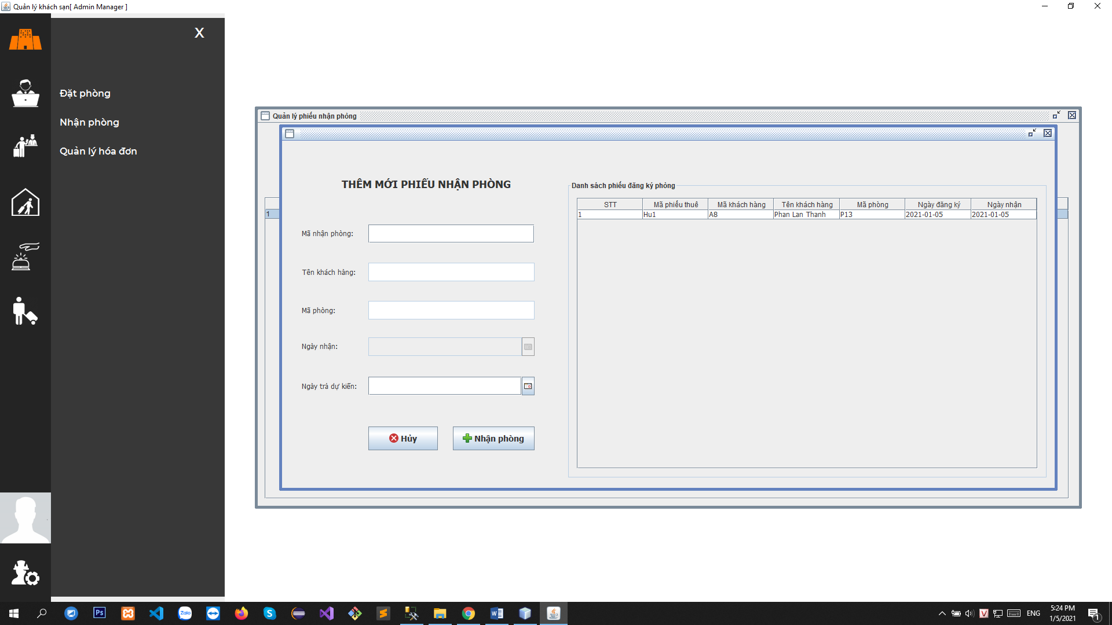

* Giao diện thêm mới dịch vụ của phòng đã nhận:

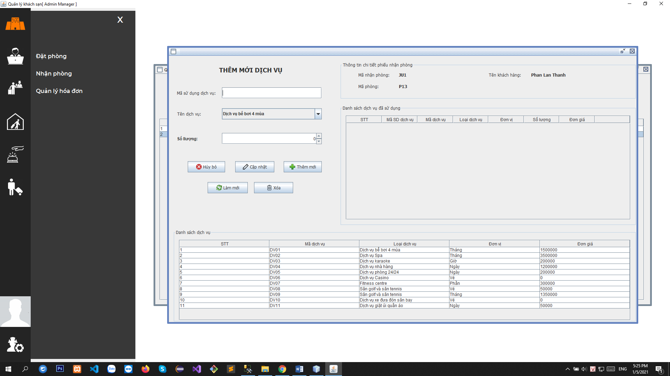

* Giao diện thanh toán:

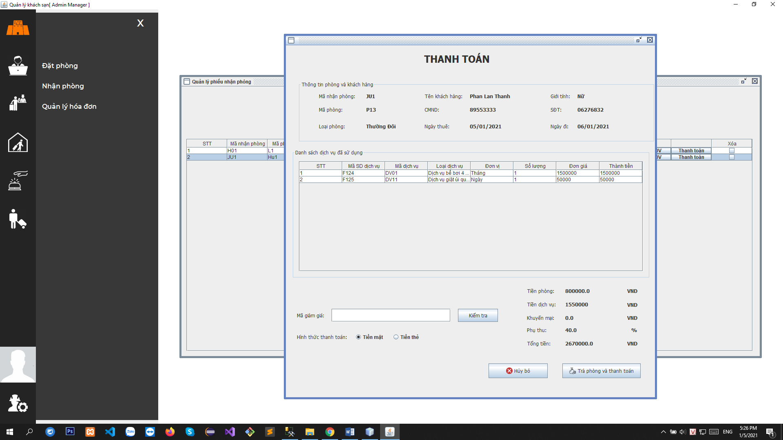

……

# Bảng phân công công việc

|  |  |  |
| --- | --- | --- |
| **Tên thành viên** | **Tên công việc** | **% hoàn thành** |
| Hoàng Trung Dũng | * Giao diện trang chủ * Đăng nhập, đăng xuất * Phân quyền * Chuyển đổi ngôn ngữ * ….. | 100% |
| Trần Văn Vững | * Quản lý loại phòng ,phòng, thiết bị,đơn vị, hóa đơn, dịch vụ,… * Chức năng đặt, nhận, thanh toán phòng, hóa đơn | 100% |